ZF-008 USB多功能编程器
（请使用progisp1.68以上版本）
特性：
- 免驱动即插即用
- 支持芯片较多,支持at89c5x,at89s5x,sst89e5x,w78e5x,24cxx,93cxx,avr等芯片的编程
- 无需转换座直接支持芯片的读写（贴片器件需要转换座）。
- 升级方便，智峰软件会不断扩充它的功能，为用户提供升级固件
- 强大的上位机软件支持-- progisp
- 支持isp方式编程，既可做高压编程器用也可做isp方式的下载线用
- 体积小巧携带方便
- 计划支持pic芯片的编程，计算机的bios芯片的读写（bios芯片需要转换座）
- 速度快,8k非0xff的数据写入2秒（mega8）

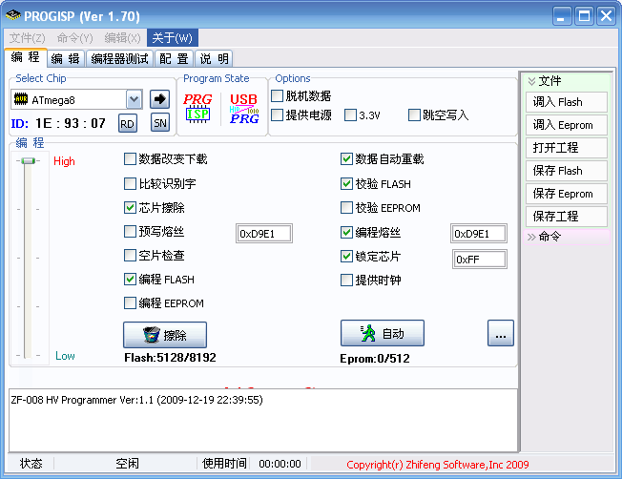
编程主界面一(ISP模式)
- ISP模式编程方法
- 将usb编程器插入usb接口，这时在progisp中可以看到编程器接入图标点亮，如果编程器在isp模式下将会显示isp模式图标（见图1），如果显示高压编程图标（见图2），请点击此图标将编程器设为isp模式。
- 调入编程数据，选择编程芯片，选择编程芯片时，信息提示栏会显示编程器的10pin插座（标准接线座）与目标芯片的接线方法（见编程主界面一）。选择熔丝位,连接好目标板，加电，下载编程器绿灯亮,，选择相应的按钮进行操作。（操作时红灯亮）
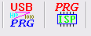
图1 图2
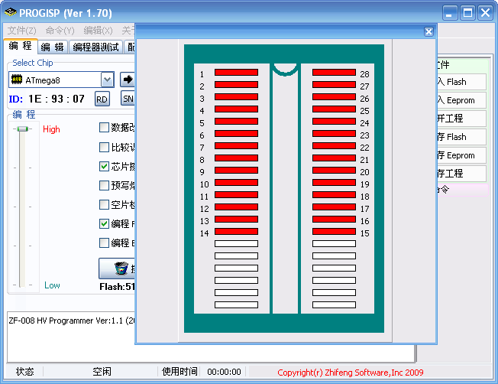
编程主界面二（HV模式）
- 高压HV模式编程方法
- 将usb编程器插入usb接口，这时在progisp中可以看到编程器接入图标点亮，将编程器切换到HV模式
- 调入编程数据，选择编程芯片，选择编程芯片时，右上角会提示芯片放入编程座的方向与位置。（见编程主界面二）。选择熔丝位,连接好目标板，加电，下载编程器绿灯亮,，选择相应的按钮进行操作。（操作时红灯亮）
注意：在使用时一定要切换到相应的模式，否则，会出错。
问与答：
问：ZF-008可完成AVR熔丝的任意修改吗？
答：可以
问：ZF-008可完成熔丝编程及加密功能吗？
答：可以，具体需要编程的选项用progisp1.68来指定
问：ZF-008的售后服务如何？
答：ZF-008免费维修3个月，3个月后维修仅收取元器件费
关于progisp的使用说明见智峰工作室（www.zhifengsoft.com）网站。
ISP编程接口
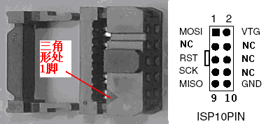
附支持芯片的部分列表（注意：所有带L的芯片可选择同型号编程,部分芯片需转换座）
高压并行模式
Atmel
AT89C51,AT89C52,AT89C55,AT89LV55,AT89S51,AT89S52,AT89S53,AT89C1051,AT89C1051U,AT89C2051,AT89C4051,AT89LV51,AT89LV52,AT89LS51,AT89LS52
AVR系列单片机：
AT86RF401,AT90CAN32,AT90CAN64,AT90CAN128,AT90PWM2,AT90PWM2B,AT90PWM3,AT90PWM3B,AT90PWM81,AT90PWM216,AT90PWM316,AT90S1200,AT90S2313,AT90S2323,AT90S2343,AT90S4414,AT90S4433,AT90S4434,AT90S8515,AT90S8535,AT90SCR100H,AT90USB82,AT90USB162,AT90USB646,AT90USB647,AT90USB1286,AT90USB1287,ATmega8,ATmega8A,ATmega8U2,ATmega8HVA,ATmega16,ATmega16A,ATmega16HVA,ATmega16HVB,ATmega16M1,ATmega16U2,ATmega16U4,ATmega32,ATmega32A,ATmega32C1,ATmega32HVB,ATmega32M1,ATmega32U2,ATmega32U4,ATmega32U6,ATmega48,ATmega48P,ATmega48PA,ATmega64,ATmega64A,ATmega64C1,ATmega64M1,ATmega88,ATmega88P,ATmega88PA,ATmega103,ATmega128,ATmega128A,ATmega128RFA1,ATmega161,ATmega162,ATmega163,ATmega164P,ATmega164PA,ATmega165,ATmega165P,ATmega168,ATmega168P,ATmega168PA,ATmega169,ATmega169P,ATmega323,ATmega324,ATmega324PA,ATmega325,ATmega325P,ATmega328P,ATmega329,ATmega329P,ATmega406,ATmega640,ATmega644,ATmega644P,ATmega644PA,ATmega645,ATmega649,ATmega1280,ATmega1281,ATmega1284P,ATmega2560,ATmega2561,ATmega3250,ATmega3250P,ATmega3290,ATmega3290P,ATmega6450,ATmega6490,ATmega8515,ATmega8535,ATtiny10,ATtiny11,ATtiny12,ATtiny13,ATtiny13A,ATtiny15,ATtiny22,ATtiny24,ATtiny24A,ATtiny25,ATtiny26,ATtiny28,ATtiny43U,ATtiny44,ATtiny44A,ATtiny45,ATtiny48,ATtiny84,ATtiny85,ATtiny88,ATtiny167,ATtiny261,ATtiny261A,ATtiny461,ATtiny861,ATtiny861A,ATtiny2313,ATtiny2313A
SST:
SST89C54,SST89C58,SST89E554RC,SST89V554RC,SST89E564RD,SST89V52RD2,SST89V54RD2,SST89V58RD2, SST89V564RD,SST89E52RD2,SST89E54RD2,SST89E58RD2,SST89E516RD2，SST89V516RD2
WINBOND:
W77E516, W77E51 W77E52 W77E54 W77E58 W77LE58 W77LE516 W78E51 W78E516 W78E516B W78E51B W78E52 W78E52B W78E54 W78E54B W78E58,W78E58B, W78LE51, W78LE52, W78LE54, W78LE58, W78LE516
24系列EEPROM
AT24RF08CN,AT24C01A,AT24C02,AT24C04,AT24C08,AT24C16,AT24C32,AT24C64,AT24C128, AT24C256,AT24C512,AT24C1024
MICROCHIP:
24C01A, 24C02, 24C04, 24C08, 24C16, 24C32, 24C64, 24LC01, 24LC02, 24LC02B, 24LC04, 24LC04B, 24LC08, 24LC08B, 24LC16, 24LC16B 24LC32, 24LC32A, 24LC64, 24LC65, 24LC128, 24LC256, 24LC512,24AA01,24LC01B，24AA02，24LC02B，24AA04，24LC04B，24AA08，24LC08B，24AA16，24LC16B，24AA32A,24LC32A,24AA64,24LC64,24AA128,24FC128,24LC128,24AA164,24AA256,24LC256,24FC256,24AA512,24LC512,24FC512,24C00,24LC00,24AA00,
FAIRCHILD：
FM24C02，FM24C04，FM24C08U，FM24C09U，FM24C16U，FM24C17U，FM24C32U，FM24C64U，FM24C128，FM24C256
ST
M24C01,M24C02,M24C04,M24C08,M24C16,M24C32,M24C64,M24C128,M24C256,M24C512
93系列EEPROM
ATMIL:
AT93C46 AT93C56 AT93C66 AT93C46C AT93C46A AT93C86
MICROCHIP:
93C46A 93C56A 93C66A 93LC46A 93LC56A 93LC66A 93C46B 93C56B 93C66B 93LC46B 93LC56B 93LC66B 93AA46A 93AA56A 93AA66A 93AA46C 93AA56C 93AA66C 93AA46B 93AA56B 93AA66B 93C76,93C86
ST
M93C06,M93C46,M93C56,M93C66,M93C76,M93C86,M93C46,M93S56,M93S66,ST93C06,ST93C06C,ST93C46A,ST93C46C,ST93C46T,ST93C47T,ST93C47C,ST93CS46,ST93CS47,ST93CS56,ST93CS57,ST93CS66,St93CS67
FAIRCHILD：
FM93C06，FM93C46，FM93C46A，FM93C56，FM93C56A，FM93C66，FM93C66A，FM93C86，FM93CS46，FM93CS56，FM93CS66，FM25C020U，FM25C04U，FM25C160U，FM25C640U
25系列EEPROM
25AA040,25AA080,25C080,25LC080,25AA160,25LC160,25C160,25AA640,25LC640,25LC320
FAIRCHILD：
FM25C020U，FM25C04U，FM25C160U，FM25C640U
Isp模式
51系列单片机：
AT89S51,AT89S52,AT89LS51,AT89LS52,AT89S8253
AVR系列单片机：
AT86RF401,AT90CAN32,AT90CAN64,AT90CAN128,AT90PWM2,AT90PWM2B,AT90PWM3,AT90PWM3B,AT90PWM81,AT90PWM216,AT90PWM316,AT90S1200,AT90S2313,AT90S2323,AT90S2343,AT90S4414,AT90S4433,AT90S4434,AT90S8515,AT90S8535,AT90SCR100H,AT90USB82,AT90USB162,AT90USB646,AT90USB647,AT90USB1286,AT90USB1287,ATmega8,ATmega8A,ATmega8U2,ATmega8HVA,ATmega16,ATmega16A,ATmega16HVA,ATmega16HVB,ATmega16M1,ATmega16U2,ATmega16U4,ATmega32,ATmega32A,ATmega32C1,ATmega32HVB,ATmega32M1,ATmega32U2,ATmega32U4,ATmega32U6,ATmega48,ATmega48P,ATmega48PA,ATmega64,ATmega64A,ATmega64C1,ATmega64M1,ATmega88,ATmega88P,ATmega88PA,ATmega103,ATmega128,ATmega128A,ATmega128RFA1,ATmega161,ATmega162,ATmega163,ATmega164P,ATmega164PA,ATmega165,ATmega165P,ATmega168,ATmega168P,ATmega168PA,ATmega169,ATmega169P,ATmega323,ATmega324,ATmega324PA,ATmega325,ATmega325P,ATmega328P,ATmega329,ATmega329P,ATmega406,ATmega640,ATmega644,ATmega644P,ATmega644PA,ATmega645,ATmega649,ATmega1280,ATmega1281,ATmega1284P,ATmega2560,ATmega2561,ATmega3250,ATmega3250P,ATmega3290,ATmega3290P,ATmega6450,ATmega6490,ATmega8515,ATmega8535,ATtiny10,ATtiny11,ATtiny12,ATtiny13,ATtiny13A,ATtiny15,ATtiny22,ATtiny24,ATtiny24A,ATtiny25,ATtiny26,ATtiny28,ATtiny43U,ATtiny44,ATtiny44A,ATtiny45,ATtiny48,ATtiny84,ATtiny85,ATtiny88,ATtiny167,ATtiny261,ATtiny261A,ATtiny461,ATtiny861,ATtiny861A,ATtiny2313,ATtiny2313A

